LEERBUNDEL 10
Opmaken van facturen en creditnota's
Een vereiste competentie binnen de bedrijfsvoering is het opmaken van facturen en creditnota’s. Dit valt onder de bredere competentie van administratief en commercieel handelen.

Is het een vereiste competentie?
Ja, maar het hangt af van de functiecontext:
- Zelfstandige (ondernemer):
→ Ja, verplicht. Als zelfstandige moet je facturen en eventueel creditnota's correct kunnen opstellen volgens de boekhoudkundige en fiscale regelgeving.
- Loontrekkende (werknemer in dienstverband):
→ Niet verplicht, tenzij je ook administratieve of leidinggevende taken opneemt. In dat geval kan het een pluspunt of vereiste zijn afhankelijk van je rol.

Wat moet je kunnen als het gaat om facturen en creditnota’s?
Facturen opmaken:
- Verplicht wanneer je levert aan andere btw-plichtige bedrijven of op verzoek van de klant.
- Een factuur moet minimaal de volgende gegevens bevatten:
  - Jouw gegevens (naam, adres, btw-nummer)
  - Gegevens van de klant
  - Factuurnummer (opeenvolgend, uniek)
  - Datum van uitgifte
  - Datum van levering of prestatie
  - Omschrijving van de geleverde goederen (bv. 10 croissants, 3 chocoladetaarten)
  - Aantal en prijs
  - Totaalbedrag excl. en incl. btw
  - Toegepast btw-tarief (bv. 6% of 21%)
Creditnota’s opmaken:
- Wordt gebruikt bij:
  - Een fout op de factuur (bv. verkeerde prijs, aantal)
  - Terugzending of annulering van goederen
- Een creditnota is in feite een negatieve factuur met verwijzing naar de oorspronkelijke factuur.

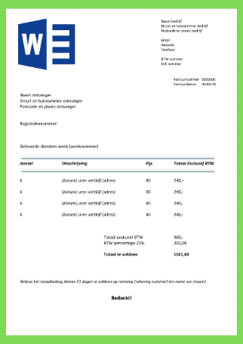
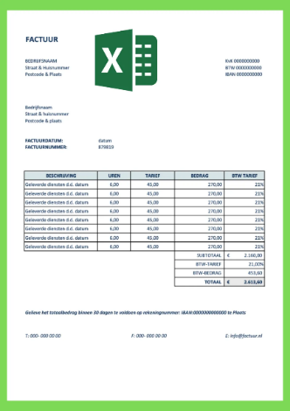
Hoe doe je dit praktisch als bakker of chocolatier?
- Handmatig via sjabloon:
  - In Excel of Word met een vaste opmaak.
  - Niet ideaal voor grote volumes.
- Via facturatiesoftware:
  - Zoals Billit, Yuki, Exact Online, FactuurSturen, enz.
  - Sommige kassasystemen hebben ingebouwde facturatiemogelijkheden.
- Via boekhouder/accountant:
  - Je levert gegevens aan, en zij maken facturen voor je op. Minder werk, maar minder controle.
Eenvoudig en professioneel sjabloon voor zowel een factuur als een creditnota, specifiek afgestemd op een brood- en banketbakker of chocolatier in Vlaanderen.
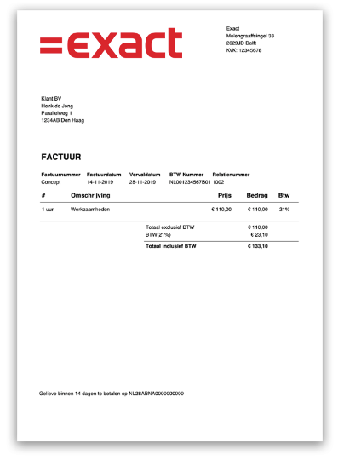
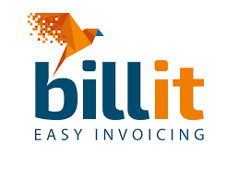

Factuursjabloon (voorbeeld)

[Jouw Bedrijfsnaam]
[Straat + nummer]
[Postcode + Gemeente]
BTW-nummer: BE0123.456.789
E-mail: info@jouwbakkerij.be
Tel: 012 34 56 78

Factuur
Factuurnummer: 2025-001
Factuurdatum: 28/08/2025
Vervaldatum: 27/09/2025
Klant:
[Naam klant / zaak]
[Straat + nummer]
[Postcode + Gemeente]
BTW-nummer: BE9876.543.210

Geleverde goederen:
Aantal | Omschrijving | Eenheidsprijs (€) | Totaal (€)
10 | Croissants | 1,20 | 12,00
2 | Chocoladetaarten | 18,00 | 36,00
1 | Assortiment pralines (500g) | 12,00 | 12,00

Subtotaal (excl. btw): € 60,00
BTW 6%: € 3,60
BTW 21%: € 2,52 (indien van toepassing, bv. op pralines)
Totaal te betalen: € 66,12

Betaling via overschrijving op rekeningnummer:
BE12 3456 7890 1234 (BIC: ABCDBEBB)
Vermeld bij betaling: Factuurnummer 2025-001

Creditnotasjabloon (voorbeeld)
[Jouw Bedrijfsnaam]
[Straat + nummer]
[Postcode + Gemeente]
BTW-nummer: BE0123.456.789
E-mail: info@jouwbakkerij.be
Tel: 012 34 56 78

Creditnota
Creditnotanummer: 2025-C001
Datum: 29/08/2025
Verwijst naar factuur: 2025-001
Klant:
[Naam klant]
[Adresgegevens]
BTW-nummer: BE9876.543.210

Gecorrigeerde goederen:
Aantal | Omschrijving | Reden | Totaal (€)
1 | Chocoladetaart | Fout geleverd product | -18,00
Subtotaal (excl. btw): € -18,00
BTW 6%: € -1,08
Totaal terug te storten / te verrekenen: € -19,08

Opmerking: Deze creditnota compenseert een foutieve levering. Het bedrag wordt teruggestort of verrekend met een volgende factuur.

Facturen en creditnota’s digitaal

Is het wettelijk verplicht om digitale facturen te gebruiken als zelfstandige bakker/chocolatier?
Niet voor iedereen verplicht, maar:
- Als je factureert aan de overheid (bv. gemeente, school, OCWM, ...) → Wél verplicht om een gestructureerde e-factuur (Peppol-formaat) te gebruiken. 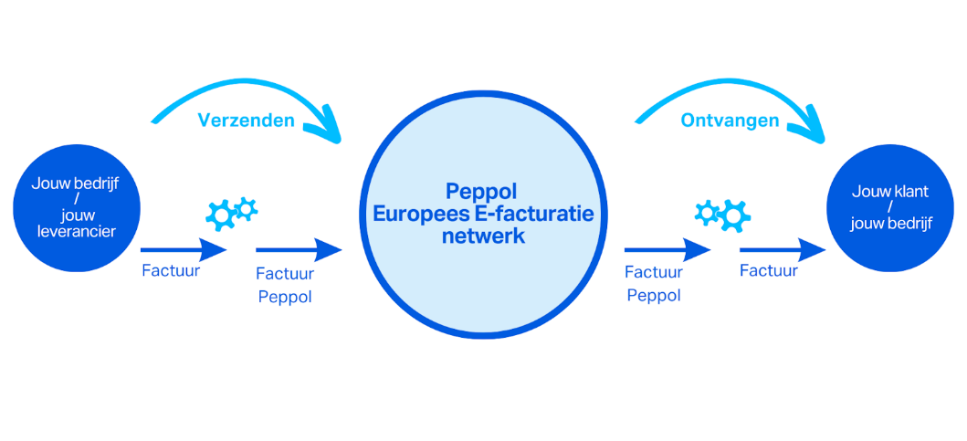
- Als je eenmanszaak of kleine onderneming bent en factureert aan particulieren of andere kmo’s → (nog) niet wettelijk verplicht, maar sterk aangeraden.
Vanaf januari 2026 komt er een bredere verplichting voor B2B e-facturatie in België, in lijn met Europese regelgeving.

Voordelen van digitale facturatie via software
- Automatische btw-berekening en correct btw-formaat.
- Compatibiliteit met boekhoudsoftware (je boekhouder hoeft niets meer manueel in te geven).
- Vlotter overzicht van inkomsten en uitgaven.
- Snellere verwerking en betaling door klanten.
- Veiliger & professioneler dan losse Word- of Excel-documenten.

Compatibiliteit met je boekhouder
Veel boekhouders werken met pakketten zoals:
- Yuki
- Exact Online
- WinBooks
- Octopus
- ClearFacts
Je facturatiesoftware moet dan liefst:
- UBL-bestanden kunnen genereren (Universal Business Language – standaardformaat voor digitale facturen).
- Integratie of exportmogelijkheid bieden naar het pakket van je boekhouder.
- Of: direct toegang geven aan je boekhouder om alles live te volgen.

Aanbevolen facturatiesoftware voor kleine zelfstandigen (zoals bakkers, chocolatiers)
Software | Voordelen | Richtprijs per maand
Billit | Sterke koppeling met boekhouders, Peppol-ready, makkelijk in gebruik | €7 – €20
FactuurSturen.be | Eenvoudig en gratis voor beperkt gebruik, export naar boekhouder mogelijk | Gratis / Premium
CoManage | Facturatie + planning + CRM, ideaal voor kleine ondernemers | €15 – €25
Yuki | Alles-in-één boekhoudpakket, gebruikt door veel boekhouders | Op aanvraag via boekhouder
Teamleader Focus | Voor wie ook project- of klantenbeheer wil integreren | €30+

Wat is een digitale factuur precies?
Er is een verschil tussen:
- PDF-factuur = wat je vaak gewoon via e-mail stuurt. Dit is een digitale afbeelding van de factuur. Wettelijk geldig, maar géén echte "e-factuur".
- E-factuur in UBL of Peppol-formaat = een gestructureerd digitaal bestand dat automatisch ingelezen kan worden door de boekhouding. Dit is de toekomst en vaak verplicht voor overheden.

Conclusie: Moet jij als bakker/chocolatier digitale facturen maken?
Situatie | Verplicht? | Aanbevolen? | Beste aanpak
Factureer je aan overheid? | ✅ Ja | ✅ Ja | Gebruik software met Peppol-ondersteuning
Werk je met een boekhouder? | ❌ Nee | ✅ Ja | Gebruik software die koppelt met hun systeem
Factureer je zelden en aan particulieren? | ❌ Nee | 🟡 Niet nodig | Eventueel manueel (Excel/PDF) mogelijk, maar minder efficiënt

Oefeningen
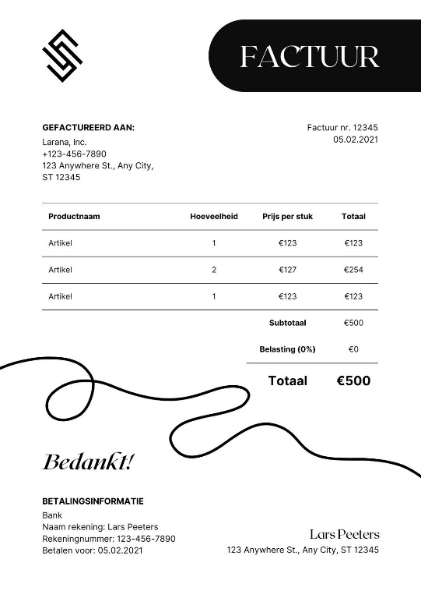
Oefening 1 – Herken de verplichte onderdelen
Werkvorm: invuloefening
Opdracht: Vul aan: Een factuur moet verplicht volgende gegevens bevatten:


Oefening 2 – Multiple choice: wie moet factureren?
Werkvorm: meerkeuzevragen
Kruis het juiste antwoord aan.
- Een zelfstandige chocolatier die pralines verkoopt aan een restaurant moet een factuur opmaken.
☐ Ja ☐ Nee
- Een bakker die verkoopt aan particulieren in zijn winkel moet altijd factureren.
☐ Ja ☐ Nee
- Een leerling die oefent in het schoolatelier moet facturen opstellen voor klanten.
☐ Ja ☐ Nee


Oefening 3 – Casus ‘Bakkerij ZoetGeluk’
Werkvorm: praktijksituatie
Maak een volledige factuur op voor:
- Klant: Restaurant De Smulbeer, Stationsstraat 8, 9000 Gent, BE0899.123.456
- Datum: 2 november 2025
- Levering: 20 croissants (€1,10/st), 5 taarten (€15,00/st), 2 kg pralines (€22/kg)
- BTW: 6% op alles
- Jouw zaak: Bakkerij ZoetGeluk, Dorpsstraat 12, 9700 Oudenaarde, BE0123.654.321

Oefening 4 – Wat is fout?
Bekijk onderstaande factuur (met opzettelijke fouten). Duid 5 fouten aan en verbeter ze.
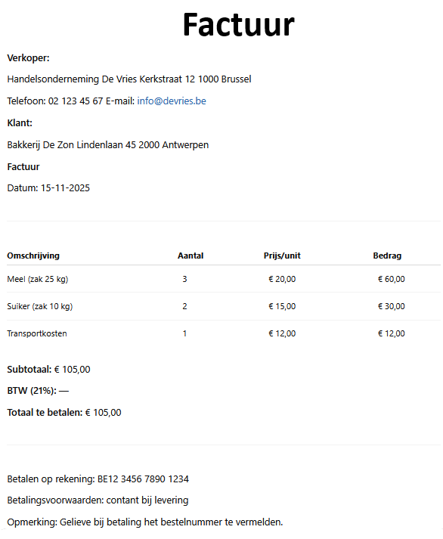

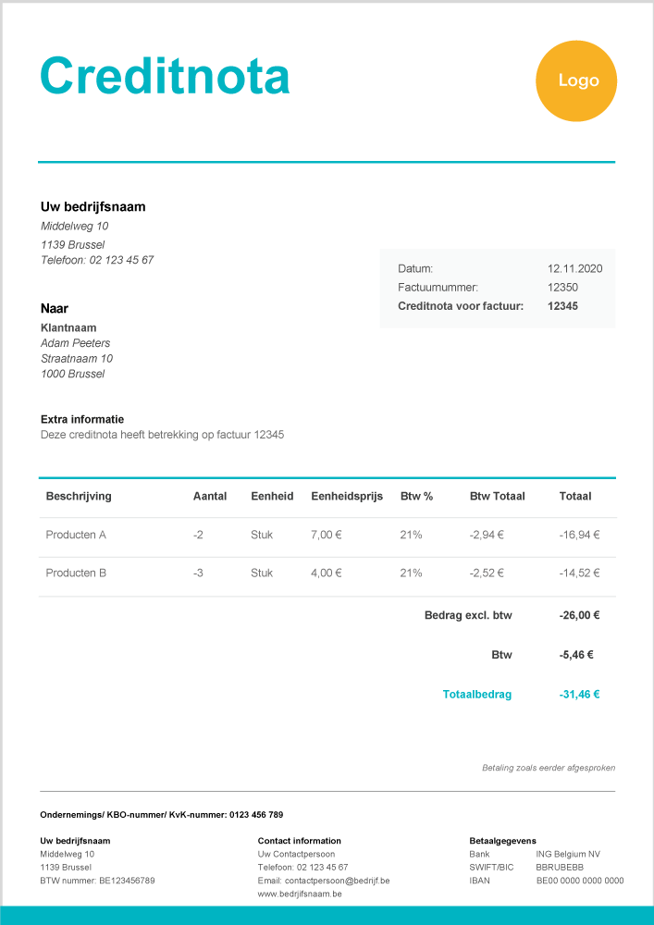
Oefening 5 – Creditnota’s herkennen
Werkvorm: stelling – juist of fout
- Een creditnota verhoogt het te betalen bedrag.
- Een creditnota verwijst altijd naar een originele factuur.
- Je gebruikt een creditnota bij terugzending van goederen.
- De bedragen op een creditnota zijn positief.
Oefening 6 – Creditnota opstellen
Naar aanleiding van oefening 3 wordt 1 taart teruggestuurd wegens foutieve levering.
Maak een creditnota op die verwijst naar de oorspronkelijke factuur.

Oefening 7 – Match de begrippen
Werkvorm: matching
Koppel de termen aan de juiste betekenis:
Term | Betekenis
A. Factuurnummer | 1. Bedrag zonder btw
B. Subtotaal | 2. Uniek volgnummer per factuur
C. BTW-tarief | 3. Percentage belasting op de verkoop
D. Vervaldatum | 4. Laatste dag van betaling


Oefening 8 – Digitaal of papier?
Duid aan welke beweringen kloppen.
- Een PDF-factuur is hetzelfde als een e-factuur.
- Factureren aan een gemeente moet via Peppol.
- Vanaf 2026 wordt B2B e-facturatie verplicht.
- Een e-factuur kan automatisch verwerkt worden door boekhoudsoftware.

Oefening 9 – Berekening btw
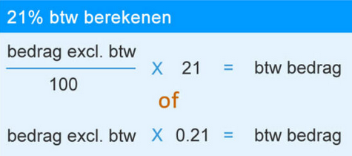
Bereken het totaal incl. btw voor:
- 15 chocoladetaarten aan €18,00/st (6%)
- 8 pralinedozen aan €14,00/st (21%)
Toon je berekening.

✅ Verbetersleutel
Oefening | Antwoorden
1 | 1. Naam/adres leverancier  2. Naam/adres klant  3. Factuurnummer  4. Datum factuur  5. Datum levering  6. Omschrijving goederen  7. Prijs/aantal  8. BTW en totaal
2 | 1. ✅ Ja 2. ❌ Nee 3. ❌ Nee
3 | Subtotaal: (20×1,10)+(5×15)+(2×22)= €44 + btw 6% = €46,64 – totaal incl. btw €46,64
4 | Antwoordenblad — Correcties en uitleg  - Geen factuurnummer aanwezig  ➤ Elke factuur moet een uniek factuurnummer hebben.  ✅ Voeg toe: Factuurnummer: 2025-001.  - Geen BTW-bedrag vermeld ("—")  ➤ De BTW moet correct berekend en vermeld worden.  ✅ 21% van €105,00 = €22,05 → BTW (21%): €22,05 en Totaal te betalen: €127,05.  - Klantadres onvolledig (geen postcode of stad foutief?)  ➤ De klant is in Antwerpen, maar postcode 2000 hoort bij het centrum. Als dit niet klopt, moet het juiste adres vermeld worden.  ✅ Controleer en corrigeer het volledige adres.  - Betalingsvoorwaarden onduidelijk ("contant bij levering")  ➤ Facturen vermelden meestal een betalingstermijn, niet enkel “contant bij levering”.  ✅ Vervang door: Betaling binnen 30 dagen na factuurdatum.  - Geen ondernemingsnummer of BTW-nummer van verkoper  ➤ Wettelijk verplicht op facturen.  ✅ Voeg toe: BTW BE0123.456.789 of Ondernemingsnummer: 0123.456.789.
5 | 1. Fout 2. Juist 3. Juist 4. Fout
6 | Creditnota: -€15,00 excl. btw, btw 6% -€0,90, totaal -€15,90, verwijzing naar factuur nr. 2025-001
7 | A–2, B–1, C–3, D–4
8 | 1. Fout 2. Juist 3. Juist 4. Juist
9 | 15×18=270 (6%) → 270×1,06=286,20 8×14=112 (21%) → 112×1,21=135,52 Totaal: €421,72

